NOMBRE DEL ALUMNO: ESTEFANÍA CARZOGLIO
AUTOR: ELSA BORNEMANN
PUBLICÓ FAMILIA: CARZOGLIO
GRADO: 4º

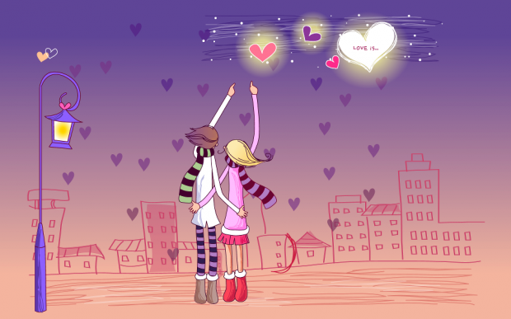

¿DE DÓNDE VIENES?
-¿DE DÓNDE VIENES?- PREGUNTA
MI MADRE DESESPERADA.
-¿DE DÓNDE VIENES QUE ANDAS
QUE PARECE QUE VOLARAS?

-¿DE DÓNDE VIENES QUE TRAES
GORRIONES EN LA MIRADA
Y UN TROMPO DE SOL TE GIRA
SOBRE LA FRENTE INCENDIADA?

-¿POR QUÉ LA RISA EN TU BOCA
Y ESAS MEJILLAS AGUADAS?
¿DE DÓNDE VIENES QUE LLEGAS
CON EL ALMA DESMAYADA?

-DE PERSEGUIR MARIPOSAS…
-LE CONTESTO PORQUE SÍ.
¡AH, SI PUDIERA CONTARLE
QUE VUELVO DE VERTE A TI!

